CALENDAR ASTRONOMIC 2018

Fenomene astronomice în luna decembrie
/Datele din acest calendar sunt valabile pentru coordonatele Bârladului/
Latitudine: 46,23°N, Longitudine: 27,67°E

Evenimente

03 decembrie – Luna aproape de steaua Spica / constelaţia Virgo / (ora 11)

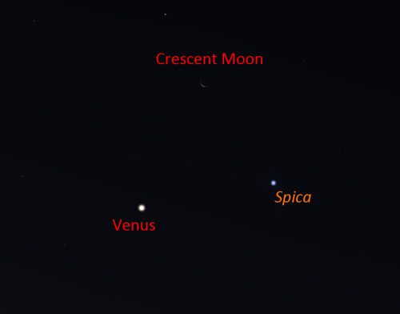

03 decembrie – Luna aproape de Venus (m = -4,7) / (ora 23)

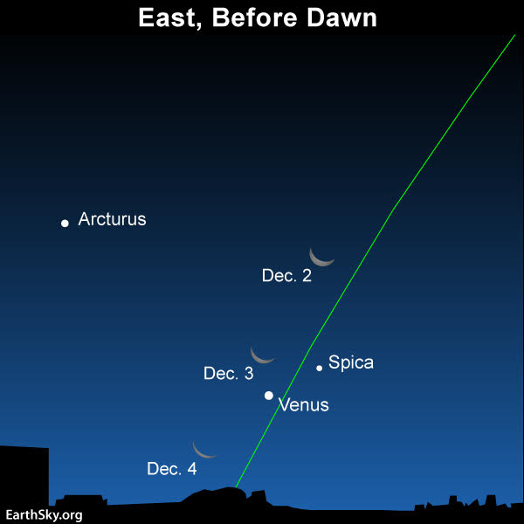
05 decembrie – Luna aproape de Mercur (m = +0,9) / (ora 24)
07 decembrie – Marte (m = +0,1) la 0,04 grade NNV de Neptun (m = +7,9) / (ora 16)

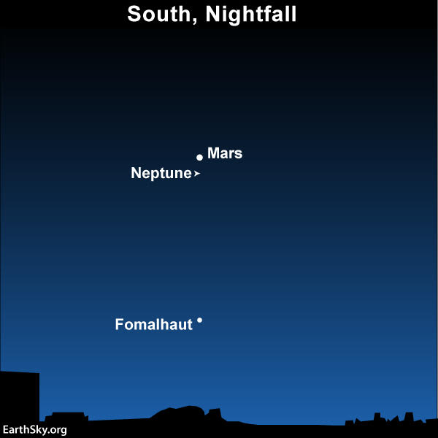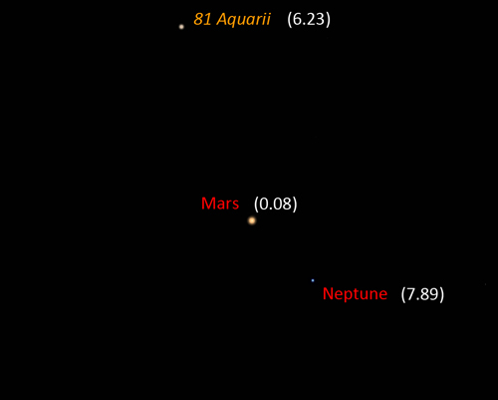

09 decembrie – Luna aproape de Saturn (m = +0,5) / (ora 07)

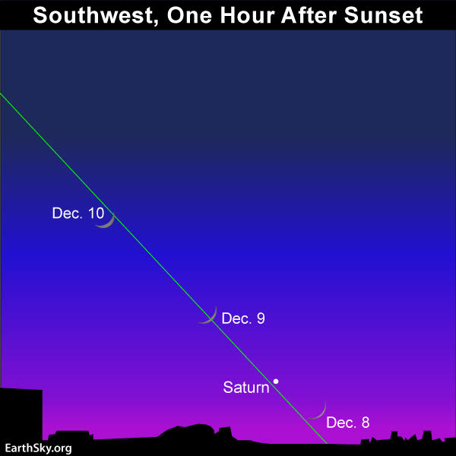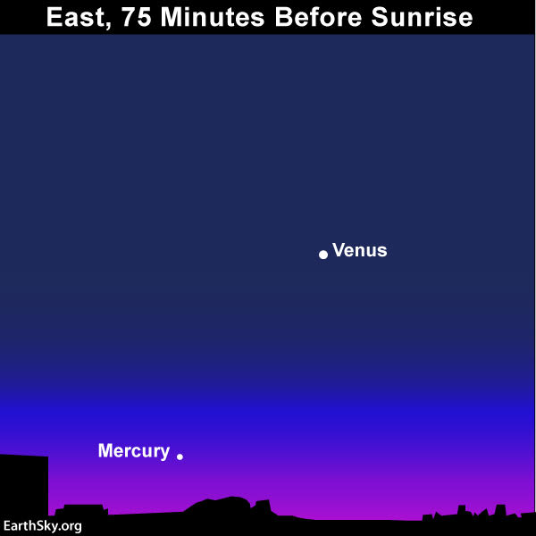

14 decembrie – În zori: Mercur sub Venus
15 decembrie – Luna aproape de Marte (m = +0,2) / (ora 04)

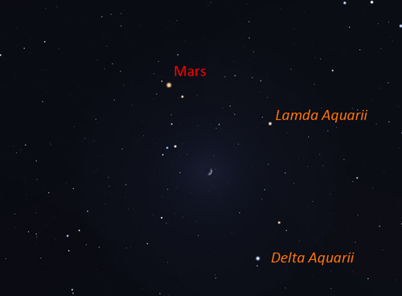

15 decembrie – Mercur (m = -0,4) la elongație maximă vest / (ora 13)

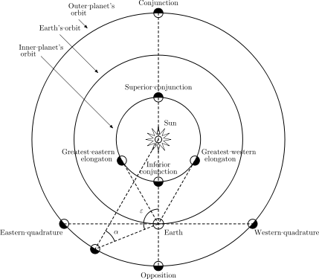

20 decembrie – Luna aproape de roiul deschis Pleiade / (ora 18)
21 decembrie – Luna aproape de steaua Aldebaran / constelaţia Taurus / (ora 09)
21 decembrie – Înainte de zori: Jupiter şi Mercur împreună cu Venus

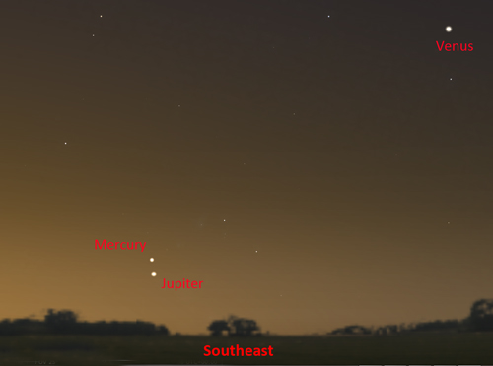

21 decembrie – Mercur (m = -0,4) la 0,8 grade NNE de Jupiter (m = -1,8) / (ora 22)
22 decembrie – Solstiţiul de iarnă / (ora 00:25). Este momentul în care Soarele
ajunge în punctul sudic cel mai îndepărtat de ecuatorul ceresc,
marcând începutul iernii în emisfera nordică şi începutul verii în
emisfera sudică.

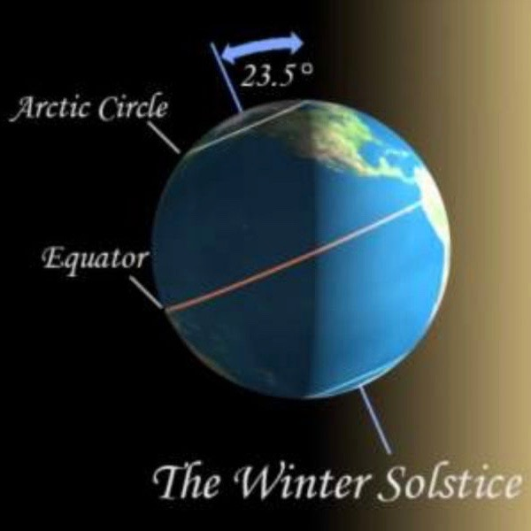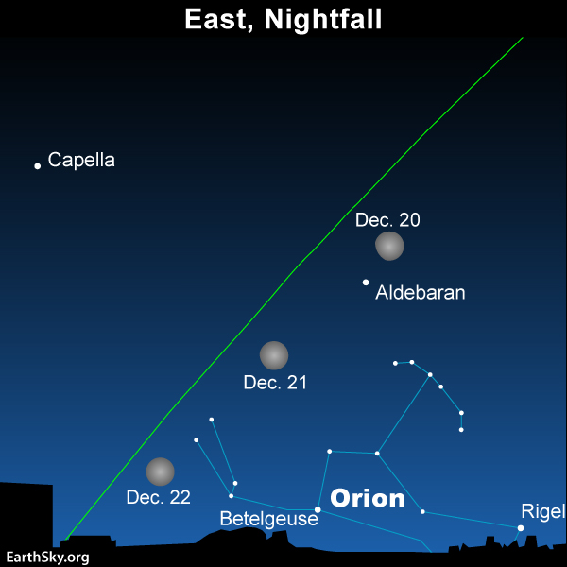

22 decembrie - Luna Plină în cea mai lungă noapte

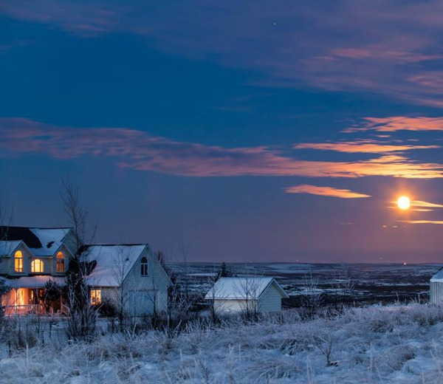

23 decembrie – Jupiter (m = -1,8) la 5,2 grade N de steaua Antares (m = +1,0) /
(ora 22)
23-24 decembrie – Luna şi constelaţia Gemini

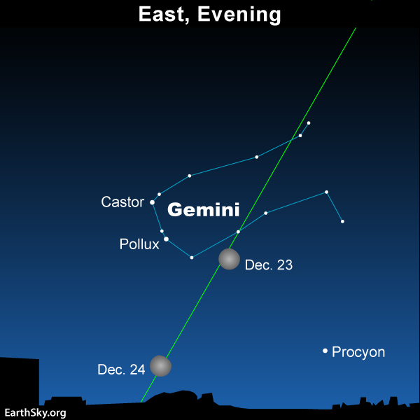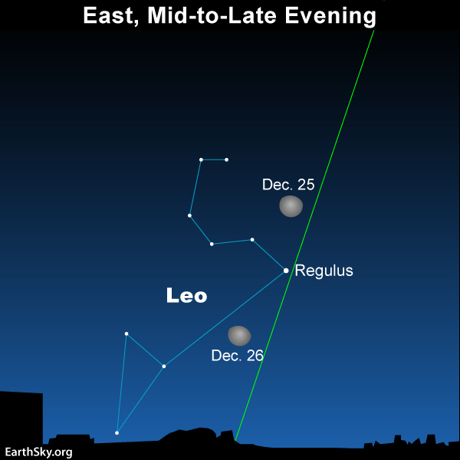

25-26 decembrie – Luna aproape de steaua Regulus / constelaţia Leo / (ora 20)
29-30 decembrie – Luna aproape de steaua Spica / constelaţia Virgo (ora 17)

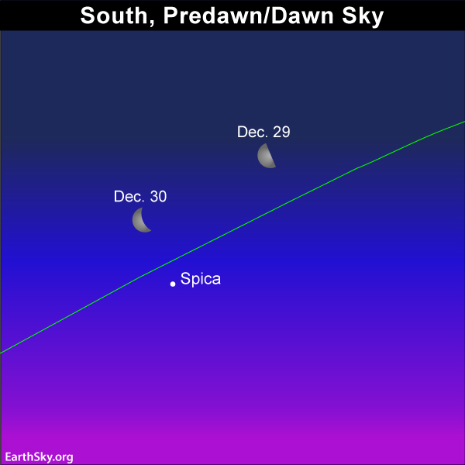

31 decembrie – Luna şi 3 planete aliniate pe cerul dimineţii

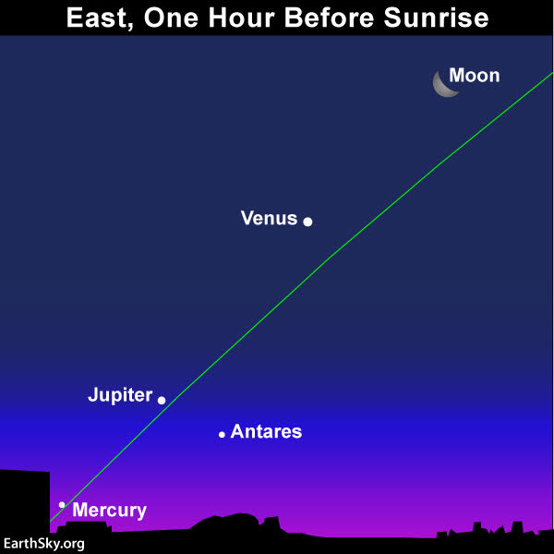

31 decembrie - Culminaţie la miezul nopţii a stelei Sirius

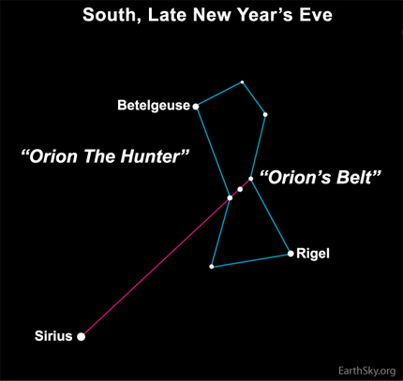

Repere ale lunii decembrie

& Constelaţia Auriga
În oricare dintre nopțile lungi de decembrie, puteți găsi uşor constelația Auriga. Steaua cea mai strălucitoare din această constelaţie, Capella, începe călătoria în nord-est seara devreme, ajunge deasupra capului la miezul nopții și se termină în nord-vest în zori.

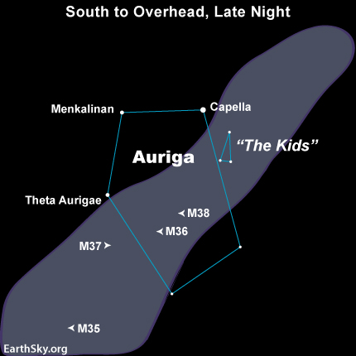

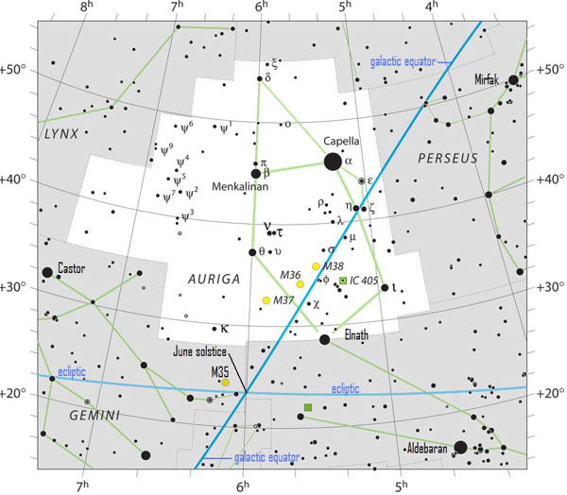
Există mai multe grupuri de stele ușor de găsit în Auriga. Cu binoclurile, este posibil să le puteți vedea: obiectele Messier (roiurile deschise) M36, M37 și M38. La sud de aceste grupuri de stele, aproape de ecuatorul galactic, căutați M35 (roi deschis) în constelația Gemini.

& Cele mai lungi zile ale anului însoțesc solstițiul din decembrie
Când spunem că cele mai lungi zile ale anului vin în fiecare an în jurul solstițiului din decembrie, vorbim despre zi nu ca o perioadă de lumină naturală, ci ca interval de la o amiază solară la alta. În decembrie, o zi este de aproximativ o jumătate de minut mai mare decât media de 24 de ore, pentru întregul glob.
Zilele sunt cele mai lungi acum, pentru că suntem mai aproape de Soare decât suntem la solstițiul din iunie. Periheliul Pământului - punctul cel mai apropiat de Soare - vine întotdeauna la începutul lunii ianuarie. Când suntem mai aproape de Soare, planeta noastră se mișcă puțin mai repede decât media pe orbită. Asta înseamnă că planeta noastră călătorește prin spațiu cu puțin mai mult decât media în fiecare zi. Rezultatul este că Pământul trebuie să se rotească puțin mai mult faţă de axa sa pentru ca Soarele să se întoarcă în poziția sa de dimineață. Prin urmare, ziua solară este mai lungă.
Pentru emisfera nordică, solstițiul din decembrie declanșează cea mai scurtă perioadă de lumină a zilei și cea mai lungă perioadă de întuneric din an. Și totuși - dacă luăm în considerare lungimea zilei într-o altă lumină - cele mai lungi zile ale anului vin în fiecare an în decembrie pentru întreaga lume. Ceasurile de pe pereții noștri nu măsoară adevărata lungime a zilei solare. Pentru a măsura timpul de la o amiază solară la alta, avem nevoie de un sundial. Un sundial ne va spune momentul exact al prânzului local solar - când Soarele atinge cel mai înalt punct al zilei.
Fotografia prezentată în partea de jos arată o analemă. Este o modalitate de a descrie înălțimea căii solare pe cerul nostru, pentru fiecare zi a anului. Pentru a obţine analema, trebuie ca Soarele să fie fotografiat din acelaşi loc, cu acelaşi aparat (fără să modifici poziţia), la aceeaşi oră, timp de un an.

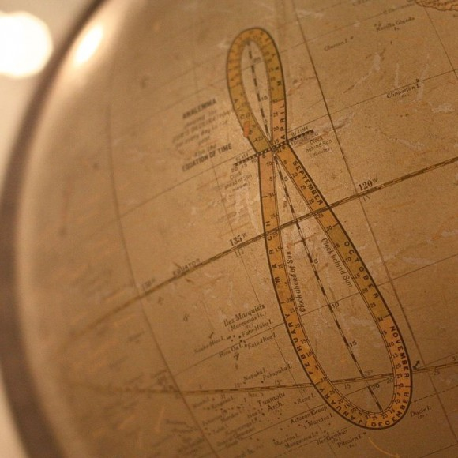
Răsăritul şi apusul planetelor vizibile cu ochiul liber

SEARA | MIEZUL NOPŢII | DIMINEAŢA
 |  | Mercur / Sud-Est
 |  | Venus / Sud-Est
Marte / Sud-Vest
 |  | Jupiter/ Sud-Est
Saturn / Sud-Vest

MERCUR
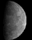
Mercur este în această perioadă în constelaţia Libra. Planeta a trecut între noi și Soare (conjuncție inferioară) pe 27 noiembrie, dar apare pe cerul de dinaintea zorilor în apropierea zilei de 6 decembrie. Apoi va avea o magnitudine aparentă m = +0,5, care creşte la m = 0,0 pe 8 decembrie. Mercur atinge cea mai mare elongaţie (vest) pe 15 decembrie. Deoarece ecliptica dimineții se află într-un unghi abrupt la orizont în acest moment al anului, aceasta este o apariție excelentă. Nu ratați conjuncția sa cu Jupiter!

VENUS
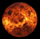
Venus se observă dimineaţa în constelaţia Virgo. Planeta începe luna decembrie la o altitudine de ~ 32 grade și o magnitudine orbitoare m = -4.9. Pe măsură ce se îndepărtează de Pământ, strălucirea scade la m = -4,6.

MARTE
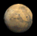
Marte, deși se estompează de la magnitudinea aparentă m = -0,0 până la m = +0,4 în timpul lunii, rămâne proeminent pe cerul sudic, deoarece începe luna în Aquarius la o altitudine de 27 de grade. Pe 22 decembrie, planeta se mută spre est în constelaţia Pisces.

JUPITER
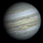
Jupiter este în constelaţia Ophiuchus. Planeta a trecut în spatele Soarelui pe 26 noiembrie și va apărea în partea inferioară a cerului estic înainte de zori în jurul datei de 12. Jupiter va avea o magnitudine aparentă m ~ -1,8. Nu este o perioadă bună să o observați, din cauza altitudinii scăzute.

SATURN
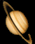
Saturn este în constelaţia Sagittarius şi ar putea fi văzut doar în primele câteva zile ale lunii decembrie foarte scăzut în sud-vest, deoarece curând dispare în strălucirea Soarelui, în timp ce se apropie de conjuncție superioară pe 2 ianuarie. Acesta va avea o magnitudine aparentă m = +0,5.
Noul Catalog General al Nebuloaselor și Clusterelor de Stele (abreviat ca NGC) este un catalog de obiecte de cer adânc compilat de John Louis Emil Dreyer în 1888 ca o nouă versiune a Catalogului general al Nebuloaselor și Clusterelor de Stele al lui John Herschel. NGC conține 7 840 de obiecte, cunoscute sub denumirea de obiecte NGC. Este unul dintre cele mai mari cataloage cuprinzătoare, deoarece include toate tipurile de obiecte de spațiu adânc și nu se limitează, de exemplu, la galaxii. Dreyer a publicat, de asemenea, două suplimente la NGC în 1895 și 1908, cunoscute sub numele de Cataloagele Index, care descriu încă 5.386 de obiecte astronomice. Noul Catalog General al Nebuloaselor și Clusterelor de Stele (abreviat ca NGC) este un catalog de obiecte de cer adânc compilat de John Louis Emil Dreyer în 1888 ca o nouă versiune a Catalogului general al Nebuloaselor și Clusterelor de Stele al lui John Herschel. NGC conține 7 840 de obiecte, cunoscute sub denumirea de obiecte NGC. Este unul dintre cele mai mari cataloage cuprinzătoare, deoarece include toate tipurile de obiecte de spațiu adânc și nu se limitează, de exemplu, la galaxii. Dreyer a publicat, de asemenea, două suplimente la NGC în 1895 și 1908, cunoscute sub numele de Cataloagele Index, care descriu încă 5.386 de obiecte astronomice. Noul Catalog General al Nebuloaselor și Clusterelor de Stele (abreviat ca NGC) este un catalog de obiecte de cer adânc compilat de John Louis Emil Dreyer în 1888 ca o nouă versiune a Catalogului general al Nebuloaselor și Clusterelor de Stele al lui John Herschel. NGC conține 7 840 de obiecte, cunoscute sub denumirea de obiecte NGC. Este unul dintre cele mai mari cataloage cuprinzătoare, deoarece include toate tipurile de obiecte de spațiu adânc și nu se limitează, de exemplu, la galaxii. Dreyer a publicat, de asemenea, două suplimente la NGC în 1895 și 1908, cunoscute sub numele de Cataloagele Index, care descriu încă 5.386 de obiecte astronomice. Top of Form
Soarele
Răsărit şi apus
La începutul lunii răsare la ora 7h31m şi apune la ora 16h25m, iar la sfârşitul lunii răsare la ora 7h52m şi apune la ora 16h32m.

Poziţia pe ecliptică

Soarele este la începutul lunii în constelaţia Ophiuchus, iar pe 19 decembrie intră în constelaţia Saggitarius.

Luna
Distanţa de Pământ
12 decembrie, ora 14:00, APOGEU - la 405.177 km de Pământ
24 decembrie, ora 11:57, PERIGEU - la 361.062 km de Pământ

Fazele Lunii

07 decembrie /ora 09:21 - Luna Nouă

15 decembrie /ora 13:48 - Luna la Primul Pătrar

22 decembrie /ora 19:49 - Luna Plină

29 decembrie /ora 11:36 - Luna la Ultimul Pătrar
Curenţi meteorici

Principalii curenţi meteorici activi în cursul lunii decembrie:

Northern Taurids (NTA)
Activ: | 20 octombrie - 10 decembrie

Geminids (GEM)
Activ: | 4-17 decembrie
Maxim: | 14 decembrie, ora 14:30
ZHR = | 120 meteori/oră

Curentul Geminide produce meteori luminoşi, cu viteza medie 35 km/s. Cel mai bine se va vedea evoluţia curentului după miezul nopţii.
Sursa Geminidelor este un asteroid misterios cunoscut sub numele de 3200 Phaethon, considerat a fi un asteroid. Acest lucru este neobișnuit, deoarece de cele mai multe ori curenţii de meteori provin de la comete. Radiantul – locul de unde par să vină meteorii - este aproape de steaua strălucitoare Castor din constelația Gemini.
Numărul de meteori tinde să se intensifice pe măsură ce seara se adâncește până noaptea târziu. Cel mai mare număr de meteori din curentul Geminide este de aşteptat să fie înregistrat după miezul nopții, când radiantul curentului de meteori apare cel mai înalt pe cer.
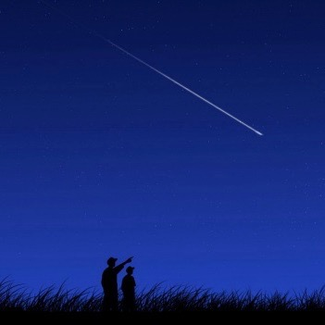
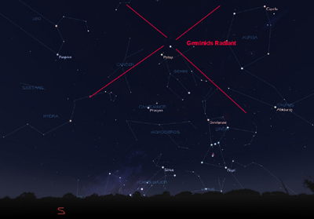

December Leonis Minorids (DLM)
Activ: | 5 decembrie – 4 februarie
Maxim: | 20 decembrie
ZHR = | 5 meteori/oră

Comae Berenicids (COM)
Activ: | 12 - 23 decembrie
Maxim: | 16 decembrie
ZHR = | 3 meteori/oră

Ursids (URS)
Activ: | 17-26 decembrie
Maxim: | 22 decembrie
ZHR = | 10 meteori/oră (ocazional poate exista o rată mult mai mare)

Radiantul se află în apropierea stelei Kochab din Ursa Minor (de aici numele lor), așa că priviți spre nord la o înălțime mare.

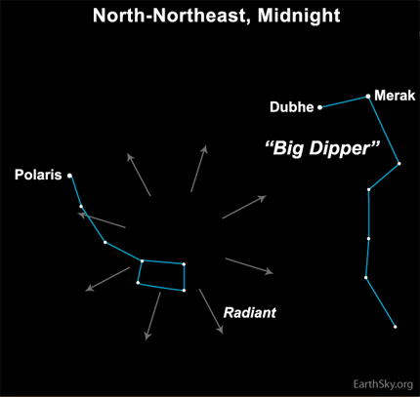

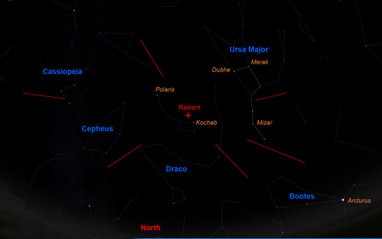

Apropieri ale unor asteroizi de Pământ

ASTEROIDUL | DATA | DISTANŢA | DIAMETRUL  (m)

2018 WN | 01.12 | 14,9 LD | 17
2018 WV1 | 02.12 | 0,1 LD | 3
2018 TG6 | 02.12 | 3,9 LD | 13
2018 WX1 | 07.12 | 4,8 LD | 55
2013 VX4 | 09.12 | 4,1 LD | 65
2001 XG1 | 10.12 | 7,9 LD | 78
2018 VX6 | 10.12 | 16,5 LD | 71
2015 XX169 | 13.12 | 17,0 LD | 12
2018 VO9 | 15.12 | 2,6 LD | 14
2017 XQ60 | 21.12 | 11,3 LD | 47
163899 | 22.12 | 7,4 LD | 1232
418849 | 23.12 | 16,6 LD | 269

Notă: LD = "Lunar Distance". 1 LD = 384.401 km, distanţa medie dintre Pământ şi Lună. 1 LD = 0,00256 UA.

Evoluţia cometei 46P/Wirtanen

Cometa 46P / Wirtanen aparține familiei de comete Jupiter. Orbita sa aduce cometa în interiorul traseului lui Jupiter în jurul Soarelui. Cu toate că orbitează Soarele la fiecare 5,4 ani, trecerea din 2018 este cea mai apropiată de la descoperirea sa în urmă cu aproximativ 70 de ani de către astronomul american Carl A. Wirtanen la 17 ianuarie 1948.
De la descoperirea sa, cometa s-a apropiat de orbita Pământului de zeci de ori. Cometa 46P / Wirtanen va trece cel mai aproape de Soare și planeta noastră în decembrie 2018.
La începutul lunii noiembrie, Wirtanen a avut o magnitudine vizuală m = + 8, fiind pentru moment cea mai strălucitoare cometă de pe cerul nostru (dar încă invizibilă cu ochiul liber). Estimările indică faptul că Wirtanen ar putea ajunge, înainte de sfârșitul anului 2018, la o magnitudine vizuală cuprinsă între m = + 3,5 şi m = + 6 (magnitudinea limită a ochiului). Cometa va fi probabil vizibilă cu ochiul liber ca un obiect slab și difuz pe cerul întunecat.
În luna decembrie, binoclurile și telescoapele mici ar trebui să arate o atmosferă cometară difuză, care ar putea părea considerabil mai mare pentru un obiect al cărui nucleu alcătuit din gheață este mai mic de 1,2 km.

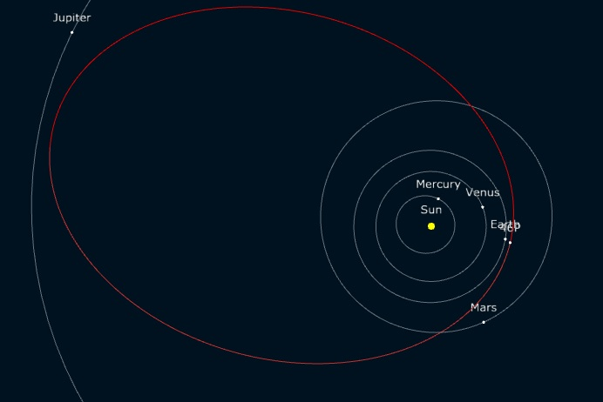

Datorită orientării, atunci când cometa este cea mai apropiată, coada ionilor va fi în spatele cometei, care nu este vizibilă din perspectiva Pământului. Dacă 46P / Wirtanen dezvoltă o coadă ușor curbată în următoarele săptămâni, ar trebui să fie abia detectabilă, mai ușor de văzut în astrofotografie decât cu ochiul liber. Unele estimări sugerează că atmosferă cometară ar putea fi la fel de mare ca diametrul aparent al Lunii!

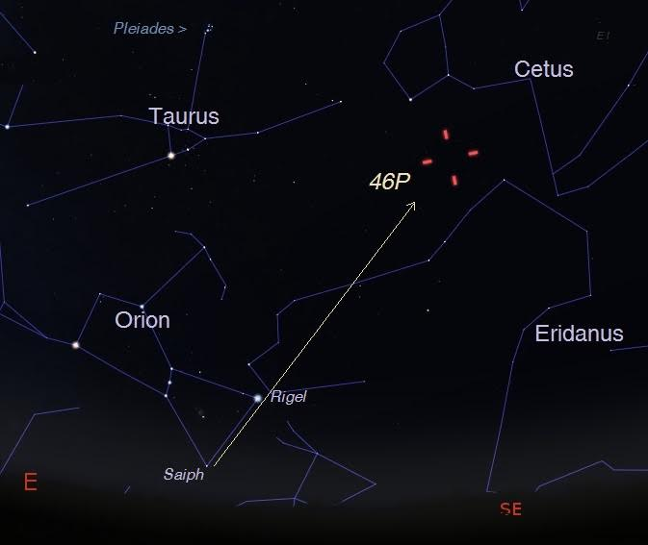
Cometa Wirtanen, la 8 decembrie 2018, la scurt timp după căderea nopții

Cometa Wirtanen va fi cea mai apropiată față de Soare pe 12 decembrie 2018, iar cea mai apropiată de Pământ câteva zile mai târziu, pe 16 decembrie. Această apropiere este pe locul 10 într-un clasament al celor mai mici abordări a unei comete în timpurile moderne (față de noi, cometa va fi la aproximativ 30 de ori distanța până la Lună = 11,5 milioane km). Recordul pentru cea mai apropiată cometă observată din întreaga istorie, aparţine cometei D / 1770 L1 Lexell, care s-a apropiat la mai puțin de 6 ori distanţa Pământ-Lună în iunie 1770.
Privind pe 13 decembrie spre sud-est, seara târziu, ar trebui să poată fi observată cometa cu ochiul liber. În noaptea de 15/16 decembrie, trece între roiul Hyades și roiul Pleiades în constelaţia Taurus. Se va afla foarte aproape de steaua Capella din Auriga pe 23 decembrie, dar, din păcate, acea noapte este aproape de Luna Plină. Se speră că va ajunge la o magnitudine m = +3,5.

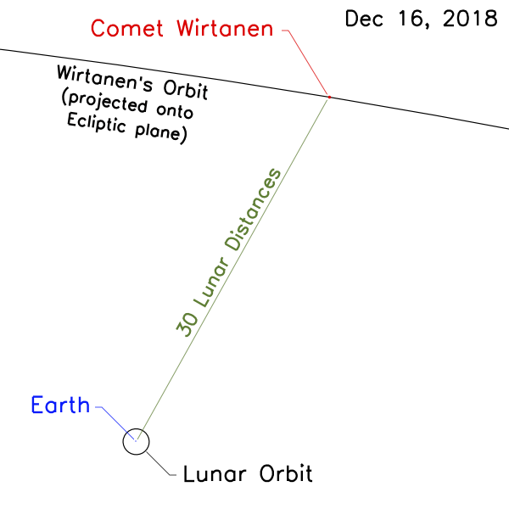

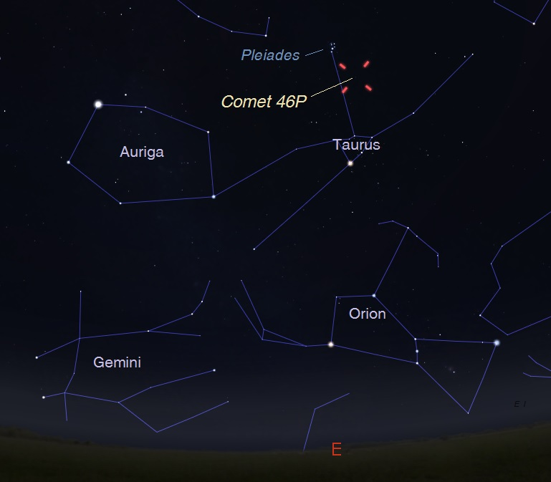
Noaptea din 15 decembrie 2018 poate oferi cea mai bună observare a cometei 46P / Wirtanen. Mai întâi, priviți stelele familiare ale lui Orion, apoi căutați stelele care compun roiul Pleiade. Până la mijlocul lunii decembrie, cometa se află foarte aproape de acest grup de stele ușor de găsit.

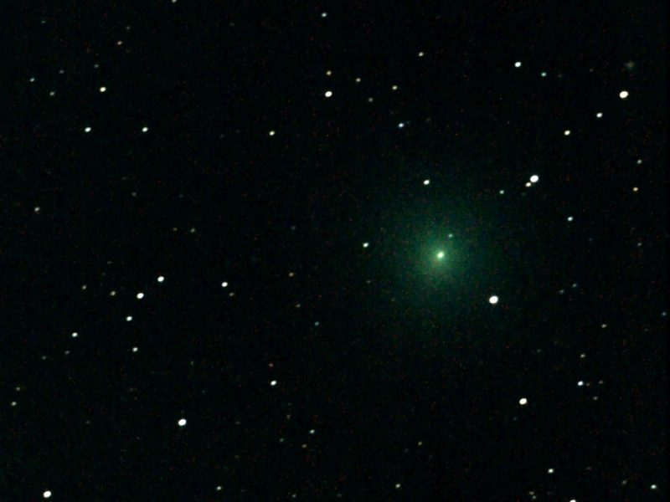

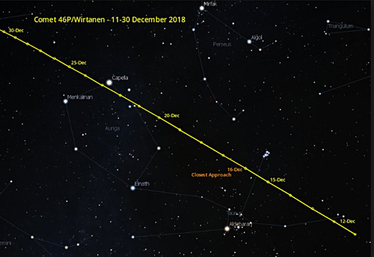

Prof.IOAN ADAM, preşedinte Asociaţia Astronomică „Sirius”- Club UNESCO

